Kepada
Yth. Pimpinan Instansi terkait
di Tempat Tugas

Bersama ini kami LAPORkan ke hadapan Bapak-bapak pimpinan instansi terkait tersebut di atas,
bahwa oknum ini
Moh. Soleh MZ, no hp/WA 0853-3070-0559.
Alamat : Desa Tegalwangi Kec. Umbulasari Kab. Jember
sebagai Admin Grup Whatsapp dg nama FS SAHABAT SEJATI (nb. FS Forum Silaturrahmi)

sering dan selalu mendiskreditkan pihak pemerintah RI dan menyebarkan konten" fitnah/hoaks yg mengadu domba pengguna medsos dengan ajakan yang radikalis, anti Pancasila, mendukung khilafah serta menggunakan data" dan isu" yang tidak bisa dipertanggungjawabkan kebenarannya.

Di bawah ini beberapa contoh WA pada grup FS Sahabat Sejati:

ISI WA:
Dikirim o/ M Soleh MZ ke WA Grup 27/8/2019 20:31 WIB:

Kepada Yth,

Saudara/saudari Pencinta KEADILAN
Di Seluruh Tanah Air

Assalamualaikum Wr Wbr... Salam Perjuangan...!!! Sebagaimana kita ketahui bersama bahwa Indonesia saat ini sedang menghadapi berbagai persoalan bangsa sangat serius dan terus berkembang termasuk "RESIDU PEMILU" yang tak boleh kita LUPAKAN yaitu "PRISTIWA BERDARAH Tragedi Kemanusiaan 21-22 Mei" yang belum TERTUNTASKAN sebagai ampas dari Pemilu 2019. Demikian pula tentang Papua dan Pemindahan ibukota.

Maka dalam menyikapi berbagai persoalan bangsa tersebut, kami DPR RI (Dewan Persaudaraan Relawan & Rakyat Indonesia) mengajak seluruh elemen bangsa masyarakat, rakyat dan umat serta para mahasiswa yang masih mencintai negeri ini serta menjunjung tinggi nilai-nilai "KEMANUSIAAN & KEADILAN" untuk ikut bergabung melakukan unjuk rasa yang Insya Allah akan dilaksanakan pada ;

Hari/Tgl : Jum'at 30 Agt 2019
Waktu : 13.00 WIB
Titik Kumpul : Gedung DPR MPR RI
Jl. Gatot Soebroto Jak-Pus

Atas perhatian, kepedulian dan dukungan serta kerjasama yang baik kami ucapkan terimakasih.

Wassalam,

#BJP_Bang Jalih Pitoeng
Ketua Umum DPR RI

Akbar Hussein
Sekretaris Jenderal DPR RI

Contact :
081808122000
087886005895
.
https://m.youtube.com/watch?feature=share&v=No-FePAuaY0
.
Kota - kota lain menyusul...?..
Saat MPR BUNGKAM..!!
.
Maka
.
RAKYAT GUGAT KEDAULATAN...!!!
MPR SEGERA MEMECAT PRESIDEN JOKOWI
.
ALLAHU AKBAR...!!!
Wajib diikuti pemilih 02 dan anak bangsa yg peduli NKRI
.
.
SEBARKAN agar masyarakat Jakarta bersiap ikut Jatuhkan Rezim !!!
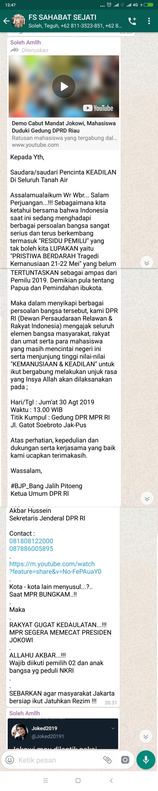
ISI WA:
Dikirim o/ M Soleh MZ ke WA Grup 27/8/2019 20:35 WIB:

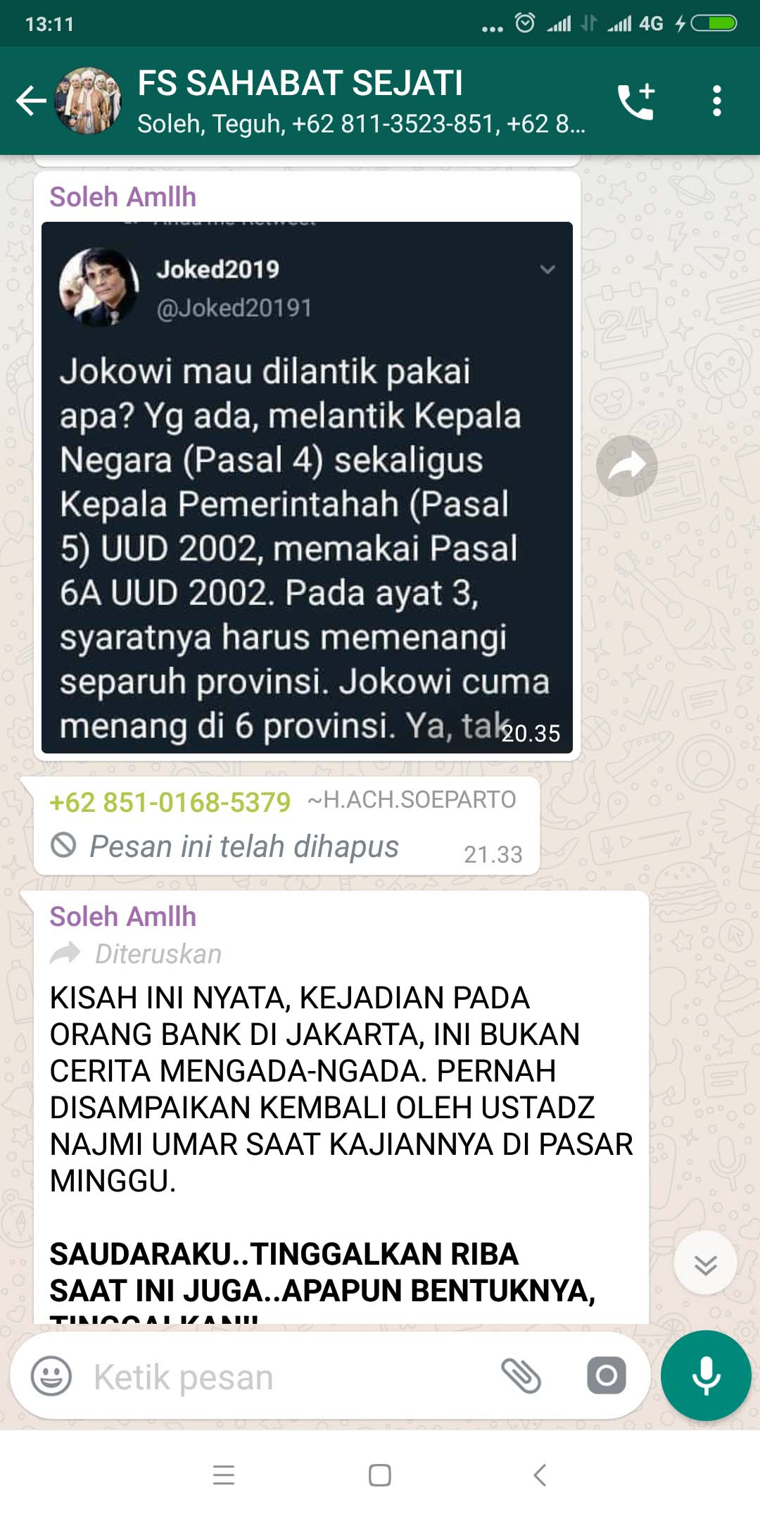

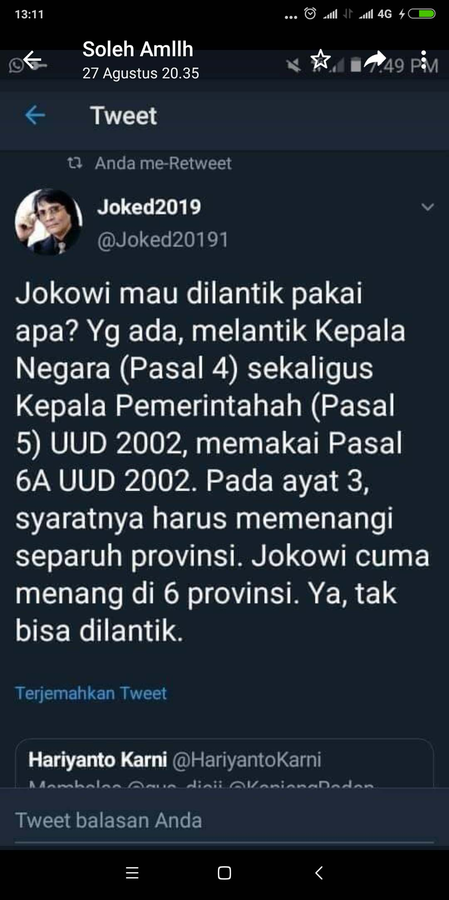

ISI WA:
Dikirim o/ M Soleh MZ ke WA Grup 28/8/2019 07:19 WIB:
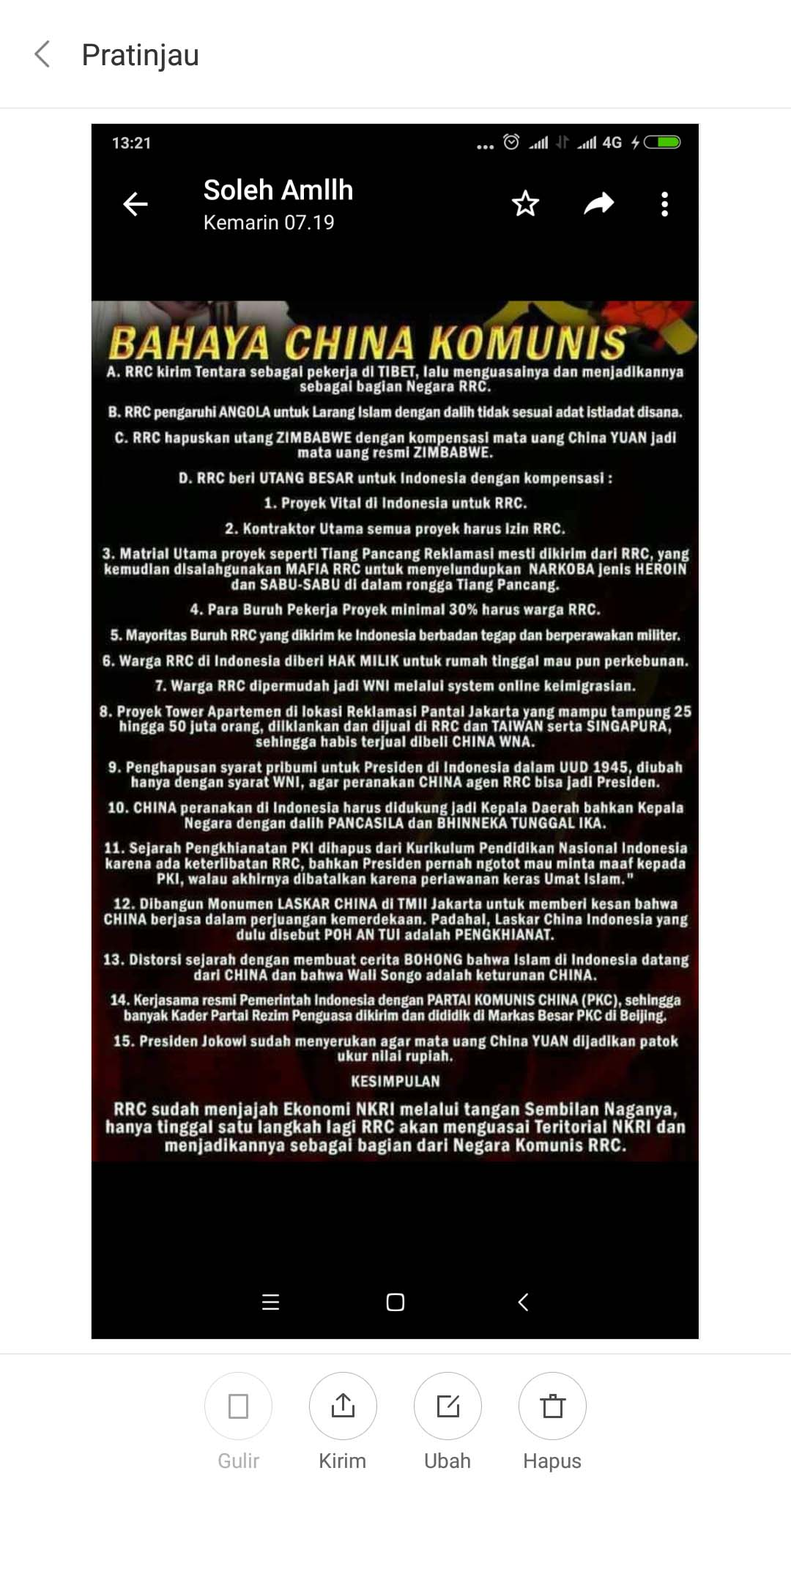

ISI WA:
Dikirim o/ M Soleh MZ ke WA Grup 28/8/2019 07:20 WIB:

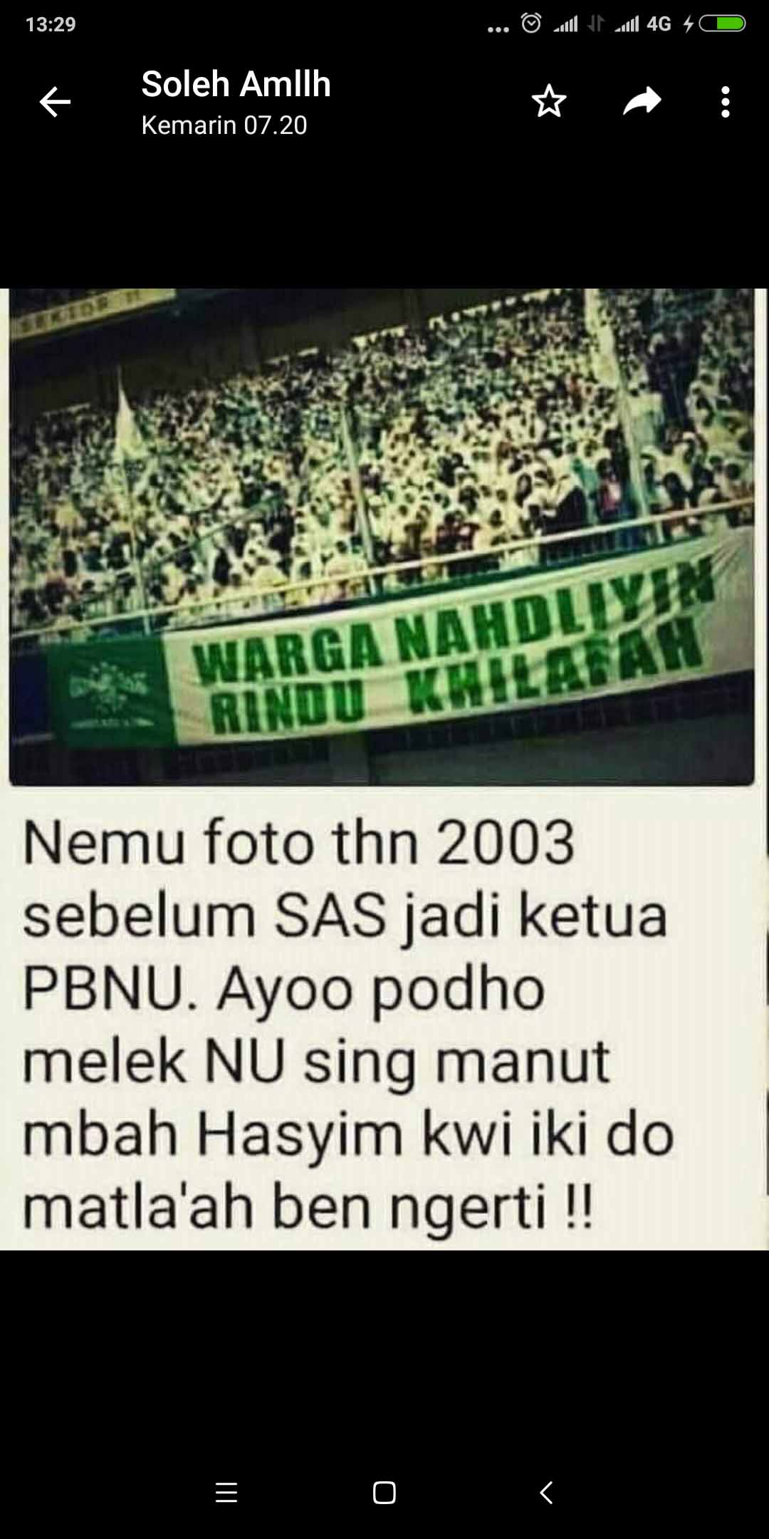

ISI WA anggota Grup:
Dikirim o/ Abah Hadi Nasruloh ke WA Grup 28/8/2019 22:58 WIB:
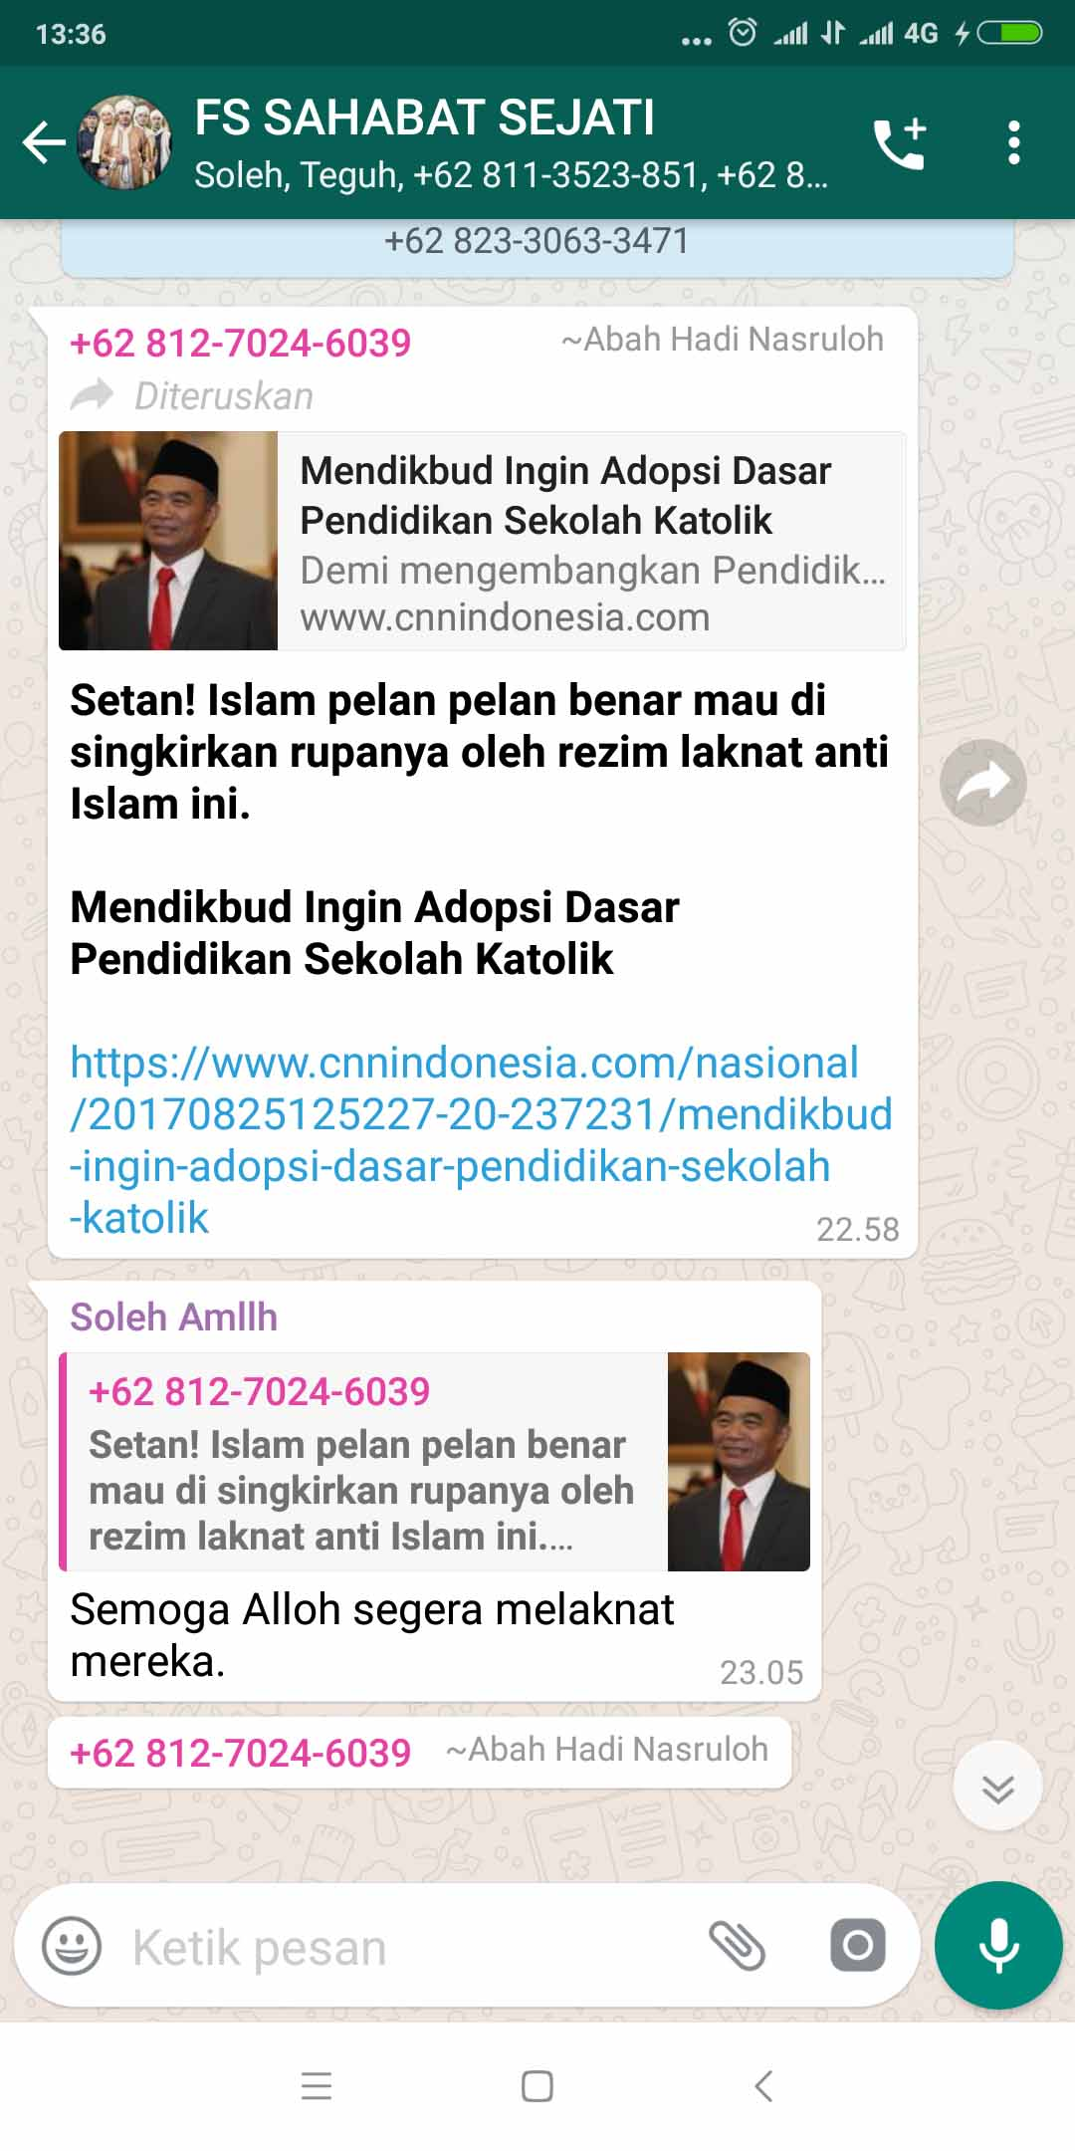

ISI WA:
Dikirim o/ M Soleh MZ ke WA Grup 28/8/2019 23:06 WIB:
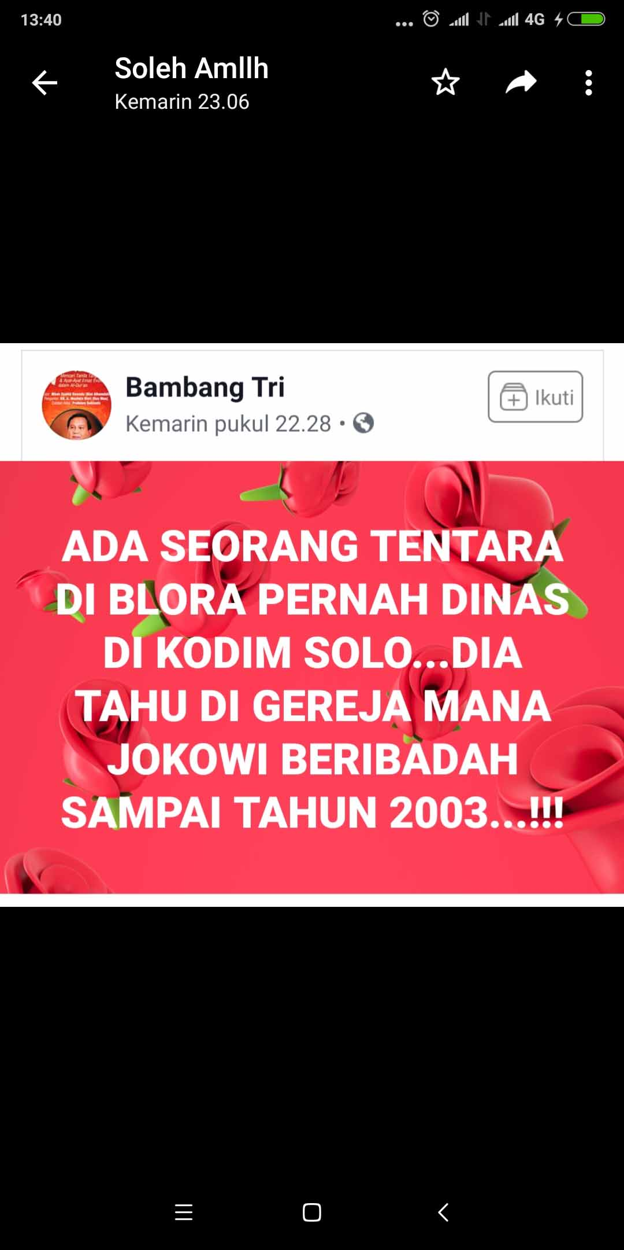
ISI WA:
Dikirim o/ M Soleh MZ ke WA Grup 28/8/2019 23:07 WIB:
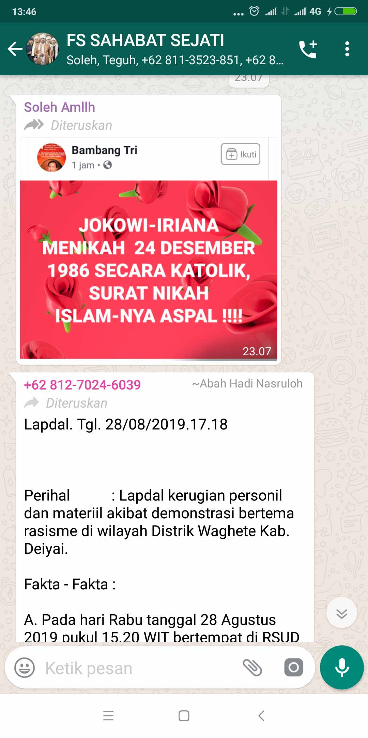

ISI WA:
Dikirim o/ M Soleh MZ ke WA Grup 28/8/2019 23:27 WIB:
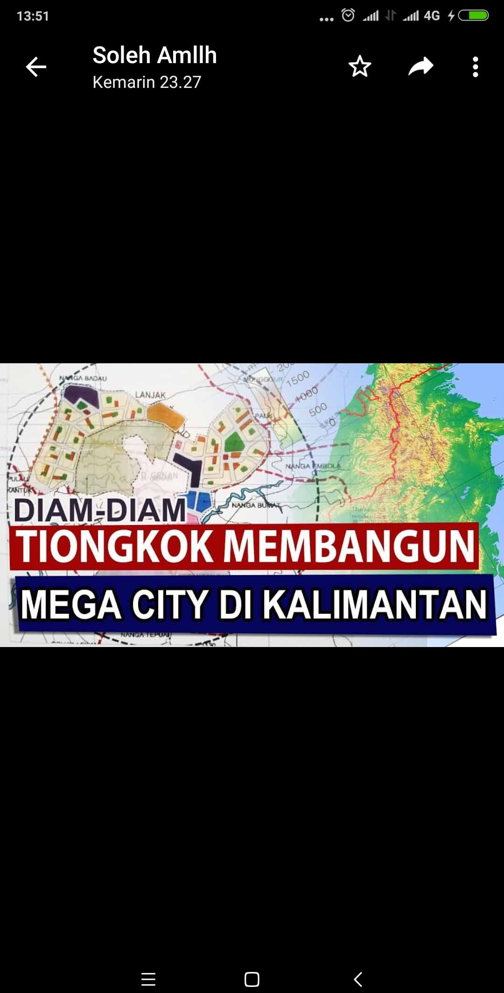

ISI WA:
Dikirim o/ M Soleh MZ ke WA Grup 28/8/2019 23:28 WIB:
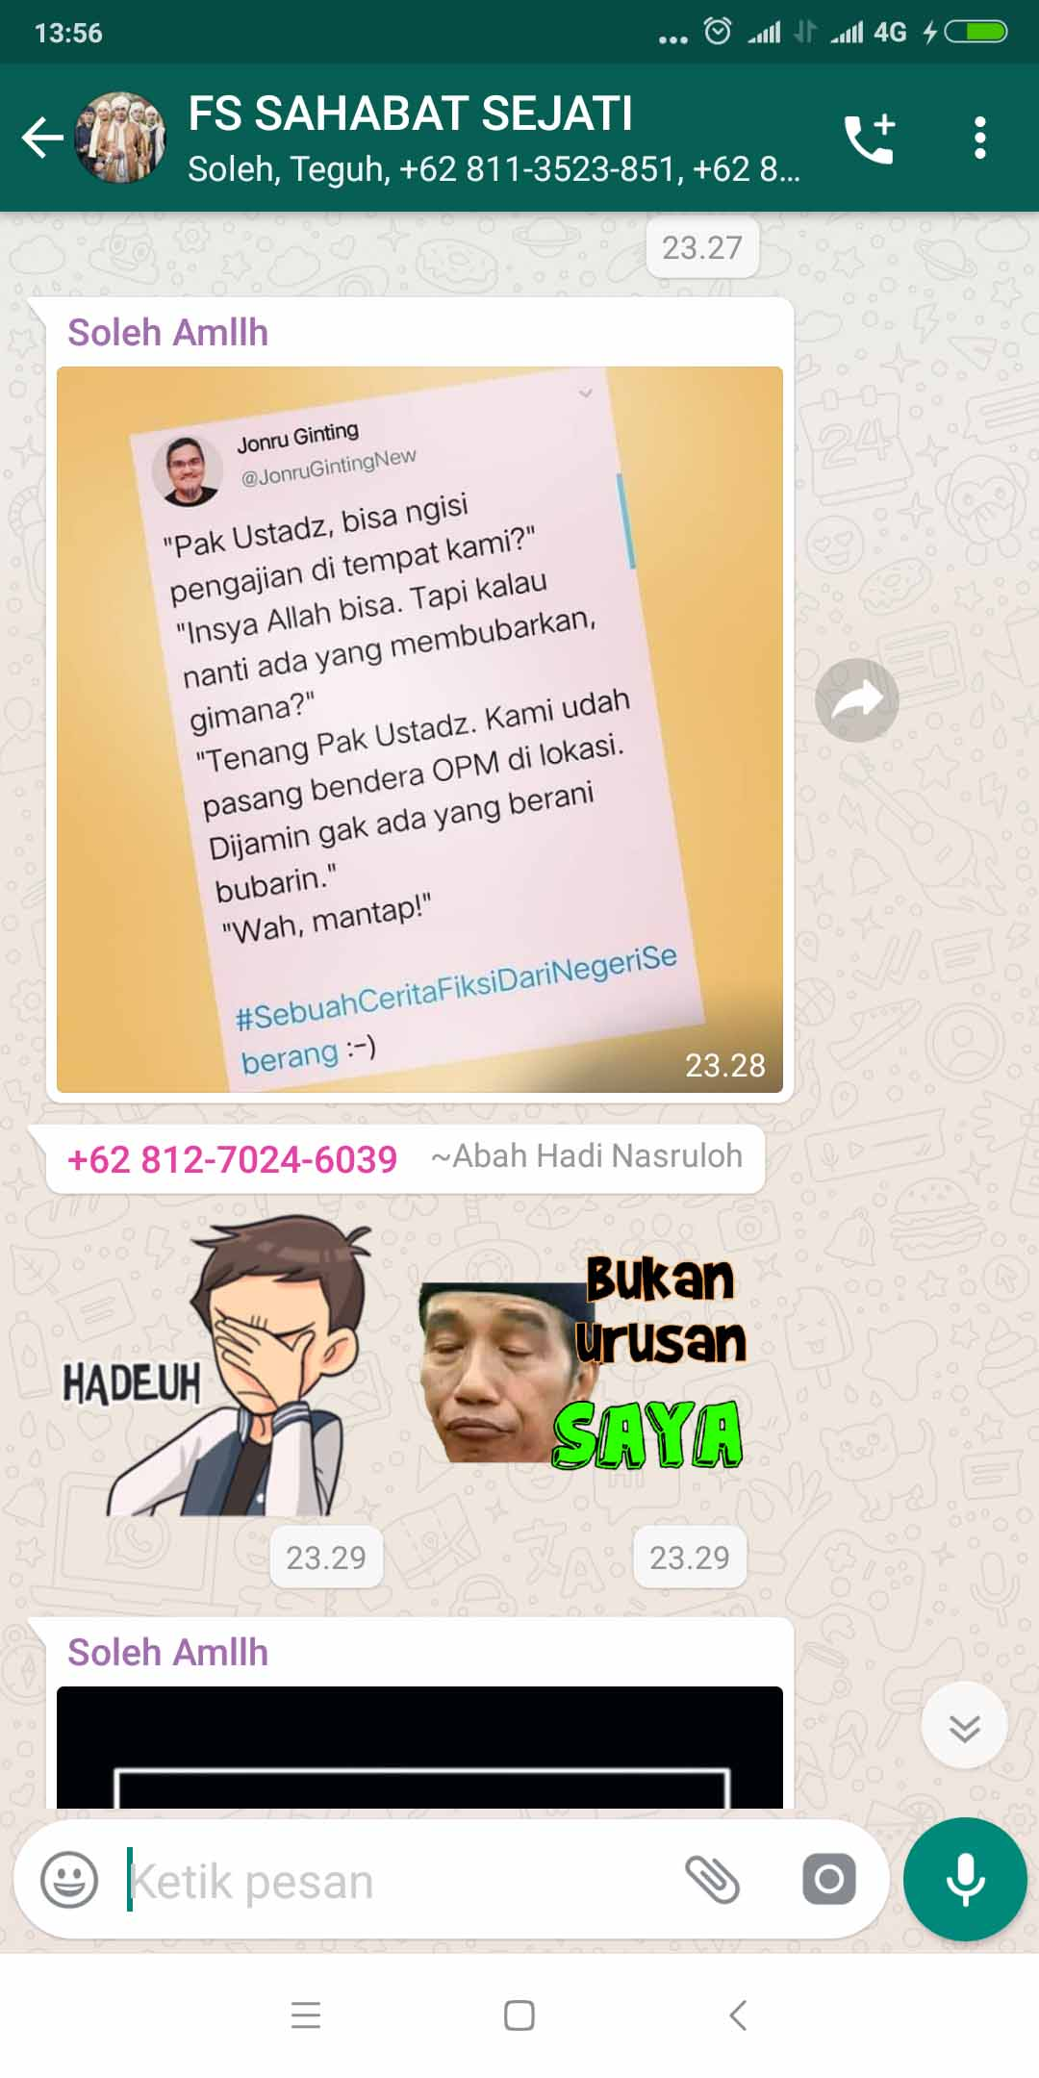

ISI WA:
Dikirim o/ M Soleh MZ ke WA Grup 29/8/2019 05:51 WIB:
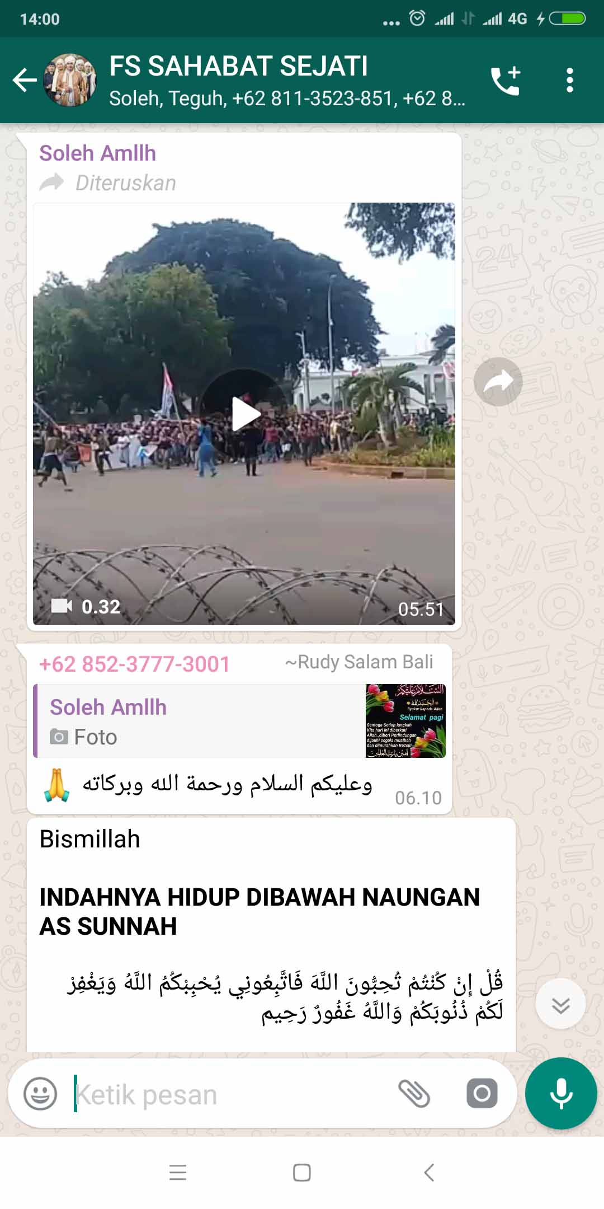

ISI WA anggota Grup:
Dikirim o/ Abah Hadi Nasruloh ke WA Grup 29/8/2019 07:06 WIB:
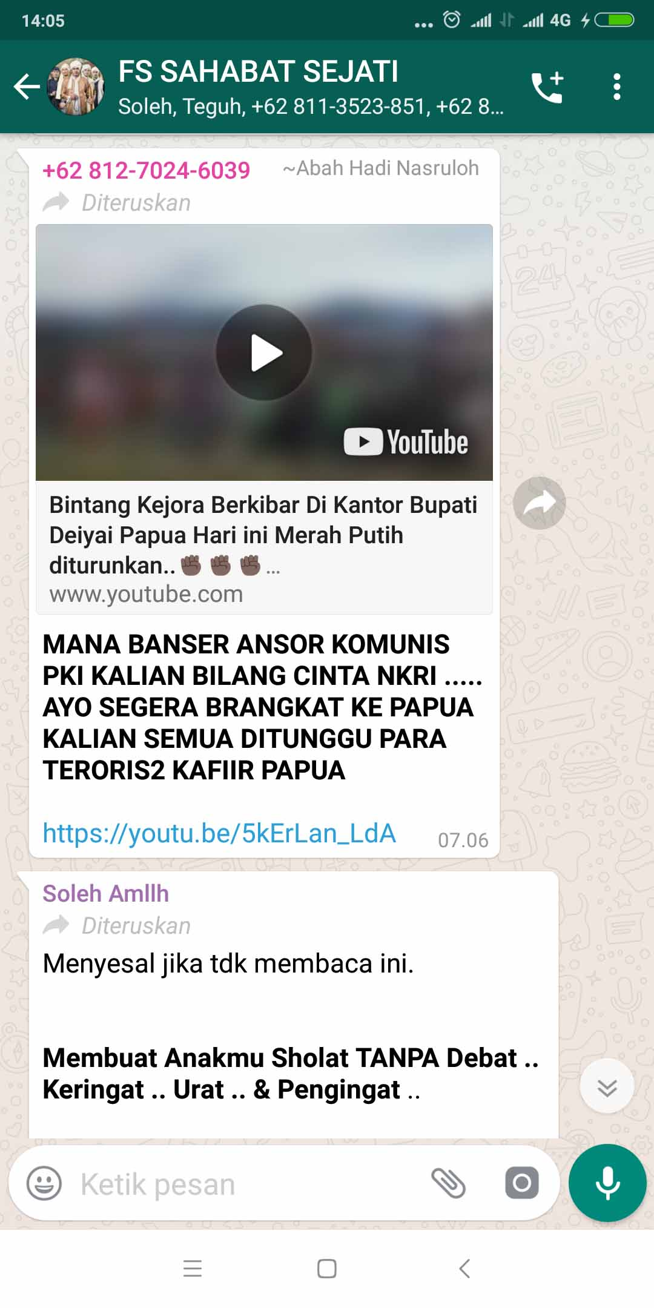

ISI WA:
Dikirim o/ M Soleh MZ ke WA Grup 29/8/2019 07:48 WIB:
Link:
https://drive.google.com/file/d/0B2I3OTJuNt7YTUdnQy1Vb0hoOUVRV3FlYTN0eFlyS29Ia1VB/view?usp=sharing

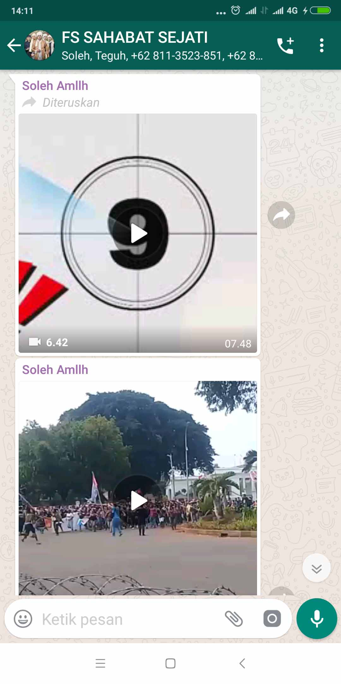

ISI WA:
Dikirim o/ M Soleh MZ ke WA Grup 29/8/2019 07:59 WIB:
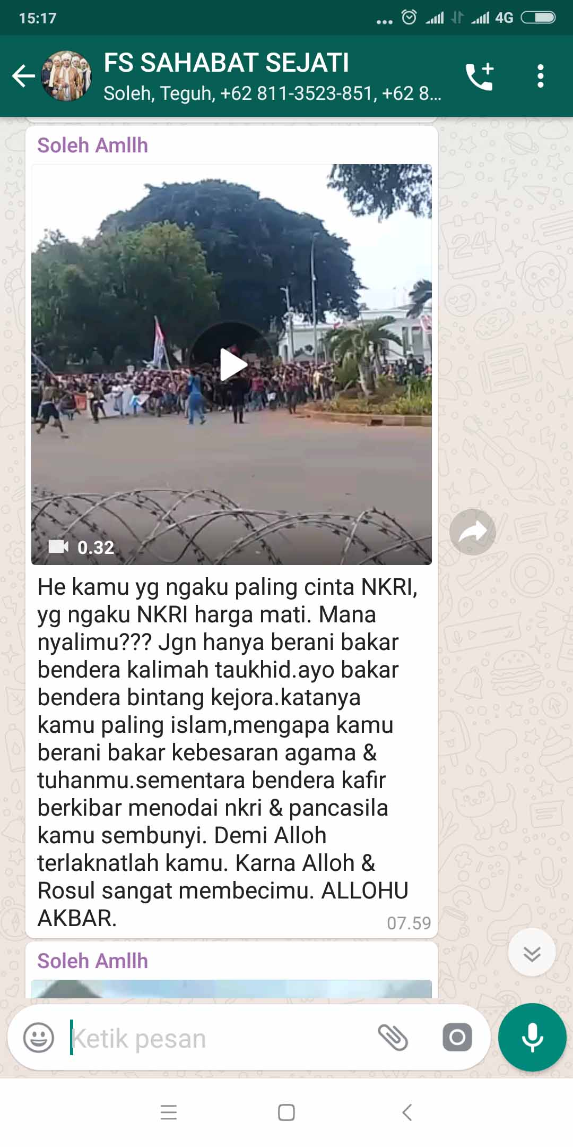

ISI WA:
Dikirim o/ M Soleh MZ ke WA Grup 29/8/2019 13:01 WIB:
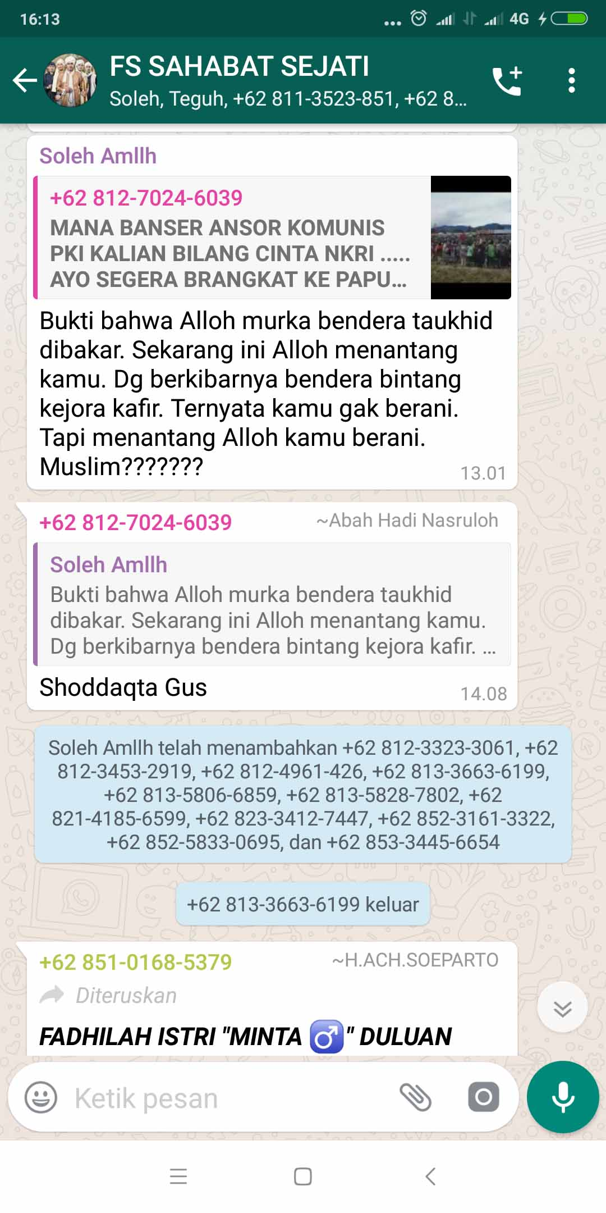

Demikian laporan ini saya buat, dengan kesadaran sendiri dan tanpa unsur kebencian terhadap personal.
Dengan disadari bahwa keutuhan NKRI dan menentang pikiran radikalis serta menegakkan Dasar Negara Pancasila serta bendera Merah Putih adalah kewajiban seluruh warga bangsa.

Pelapor:
Ttd
FATCHUR ROCHMAN
NIK 3509190102670006
Graha Citra Mas i-4 Tegalbesar, Jember, Jawa Timur, HP 082131818227
NIP. 196702011986031005
PNS/Pustakawan pada Dinas Perpustakaan dan Kearsipan Kab. Jember, Telp. 0331-331512
